Преподаватель | Кудашева Лариса Викторовна
Учебная дисциплина | Гармония
Специальность | 53.02.05 Сольное и хоровое народное пение
Курс | 3
Дата занятия | 22.04.2020
Тема Секстаккорды: расположение, удвоение, перемещение.
Секстаккорд-это первое обращение трезвучия. В басу терцовый тон:
- Т6 (t6) строится на III ступени
- S6 (s6) строится на VI ступени
- D6 строится на VII (в миноре VII#) ступени
Секстаккорды применяются внутри построения.
Удвоение. Если в трезвучиях удваивается бас, т.е. прима, то в секстаккордах наоборот – бас, т.е. терцовый тон не удваивается! А удваиваются либо прима, либо квинта.
Расположение секстаккордов может быть тесным, широким, а также смешанным. Оно совмещает признаки тесного и широкого расположения. Например, между одной парой верхних голосов прима, а между другой- квинта и т.п.
Всего существует 10 вариантов изложения одного секстаккорда – 5 в мелодическом положении примы и 5 в мелодическом положении квинты:
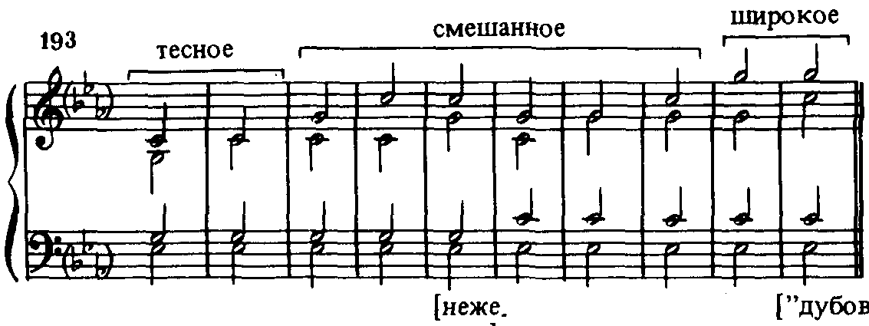
Перепишите в тетрадь, отмечайте, какой тон удваивается – прима или квинта. Сыграйте, вслушайтесь в звучание.

Практическое задание 1. Прислать фото.
В своей тональности построить 10 вариантов тонического секстаккорда.
Главное, не удвоить в верхних голосах тот звук, который находится в басу секстаккорда (терцовый тон).

Вика a
Аня h
София B
Катя О. g
Варя f
Сандра D
Ксюша F
Катя К. e
Юля A

Соединение трезвучия и секстаккорда кварто-квинтового соотношения.
Соединение гармоническое, голосоведение плавное.
Практическое задание 2. Прислать фото.
Написать и играть обороты в своих тональностях (см. таблицу):
- T³ T₆ S D T 2. T³ T₆ S S₆ К⁶₄ D₇ T (этот оборот в параллельной тональности)

Практическое задание 3. Играть период по цифровке (трезвучия с перемещениями, пока без секстаккордов) в любой тональности. Начинать в любом мелодическом положении. Tи D, T и S соединять гармонически. Размер 3/4. В каждом такте половинная и четверть. Или размер 4/4 – две половинные в каждом такте. Прислать видео.

T T | D D | T S | K D | T T | S S | K D₇ | T¹ ||

Учебные материалы:
- И. Дубовский, С. Евсеев, И. Способин, В. Соколов. Учебник гармонии. М.: Музыка, 1999 – тема 10.

Абызова Е.Н. Гармония. М.: Музыка, 2007 - тема 12.

Кюрегян Т.С. Гармония для начинающих. М., 2011. – с.27.

Материалы прислать до 18.00 28.04.20

Способ передачи: дистанционно, личным сообщением в соц.сетях

